**MANUAL BOOK MENGGUNAKAN WEBSITE SISTEM ABSENSI SMP ASALAAM**



Dibuat oleh

1. Hafidzil Khairi

2. Muhammad Zaki Ramadhan

3. M. Naufal Syawali. A

TELKOM UNIVERSITY

Daftar Isi

Membuka Halaman Website Untuk Mengelola Sistem Absensi

1. Membuka Halaman Website

Membuka Halaman website untuk sementara gunakan localhost dengan menulis pada URL browser localhost/gitgud jika sudah maka akan muncul halaman seperti pada gambar

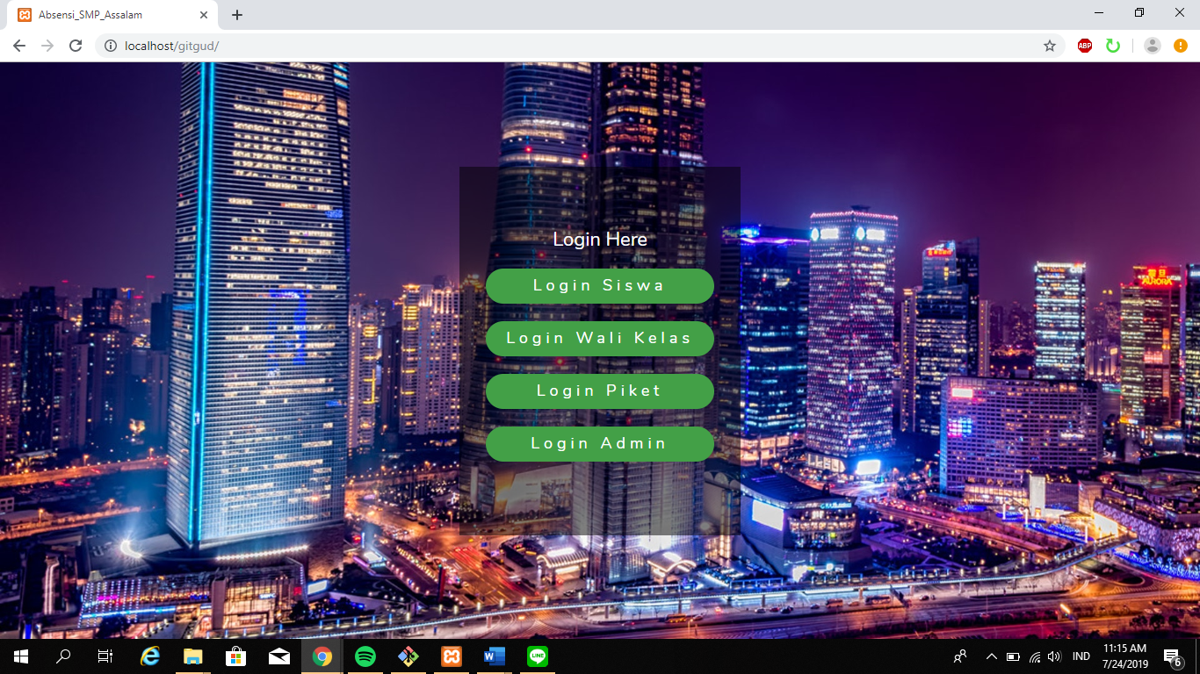

1. Login sesuai dengan akses

Pada halaman login anda perlu memilih login sesuai dengan akses yang anda miliki, bila anda adalah seorang siswa maka pilih “Login Siswa”, jika anda adalah seorang wali kelas maka pilihlah “Login Wali Kelas”, jika anda adalah seorang guru piket maka pilihlah “Login Piket”, dan bila anda seorang admin maka anda pilihlah “Login Admin”

1. Akses Siswa
   * + 1. Siswa perlu melakukan login, jika tidak tahu username dan password maka mintalah kepada wali kelas, atau piket absensi untuk mendapatkan username dan password
       2. Setelah melakukan proses login maka akan muncul dashboard untuk siswa.

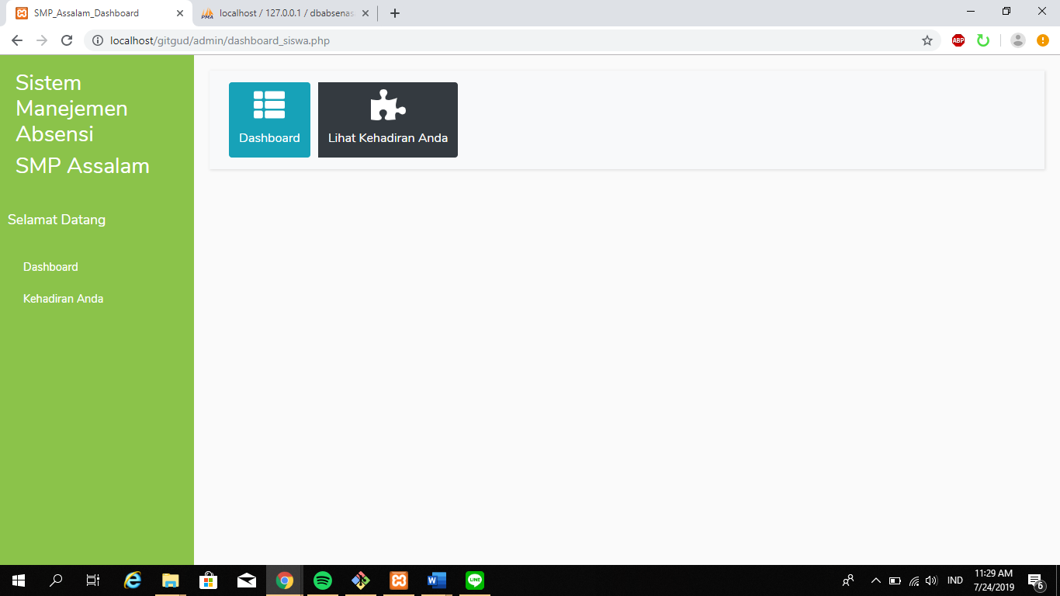

* + - 1. Siswa dapat melihat rekap kehadirannya apakah ia mengikuti kegiatan disekolah atau tidak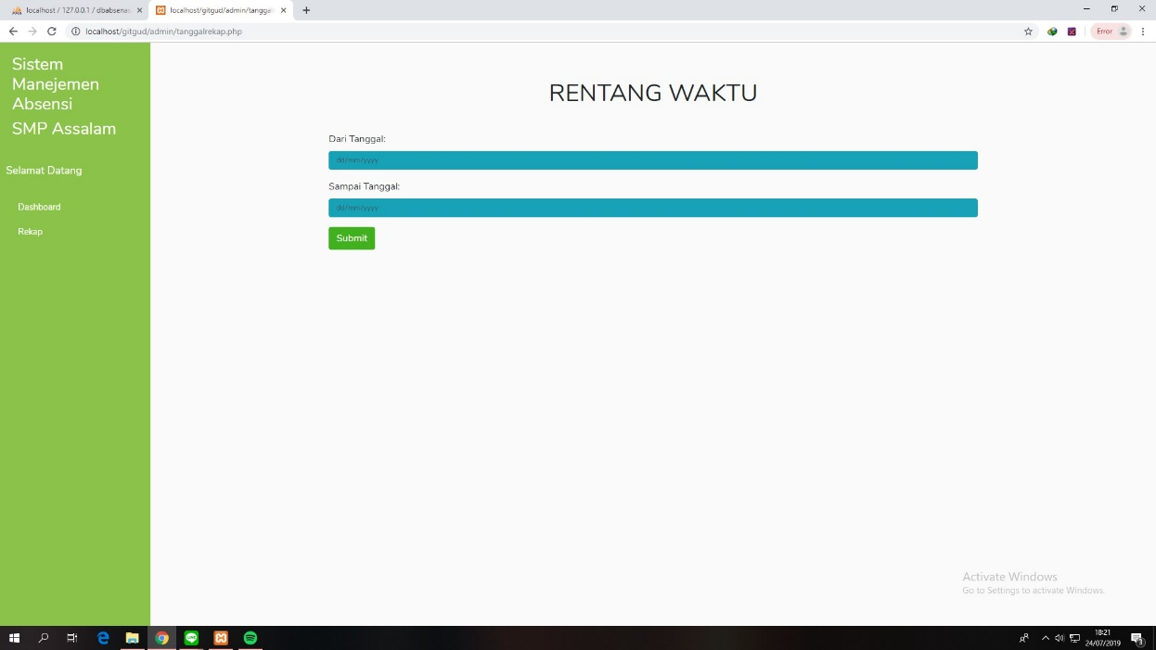

1. Akses wali kelas
   * + 1. Wali kelas perlu melakukan login, jika sudah melakukan login maka akan masuk ke halaman dashboard wali kelas, wali kelas memiliki akses untuk membuka Rekap absensi dan juga Jurnal Absensi dari siswa yang ia bimbing

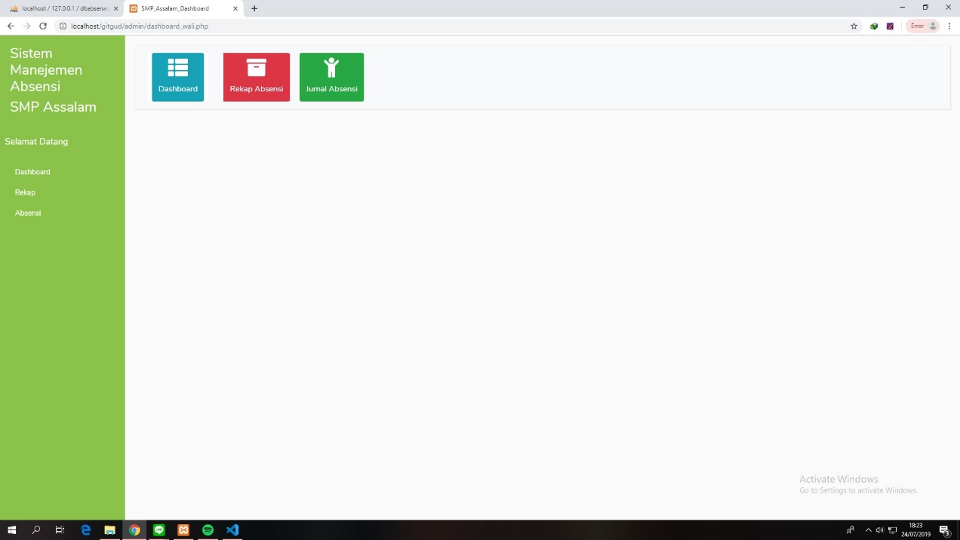

* + - 1. Rekap

Pada bagian Rekap, wali kelas dapat melihat hasil perkembangan kehadiran siswa yang dibimbingnya untuk mengetahui jumlah sakit, tidak hadir atau izin, untuk direkap pada pembagian raport yang akan datang.

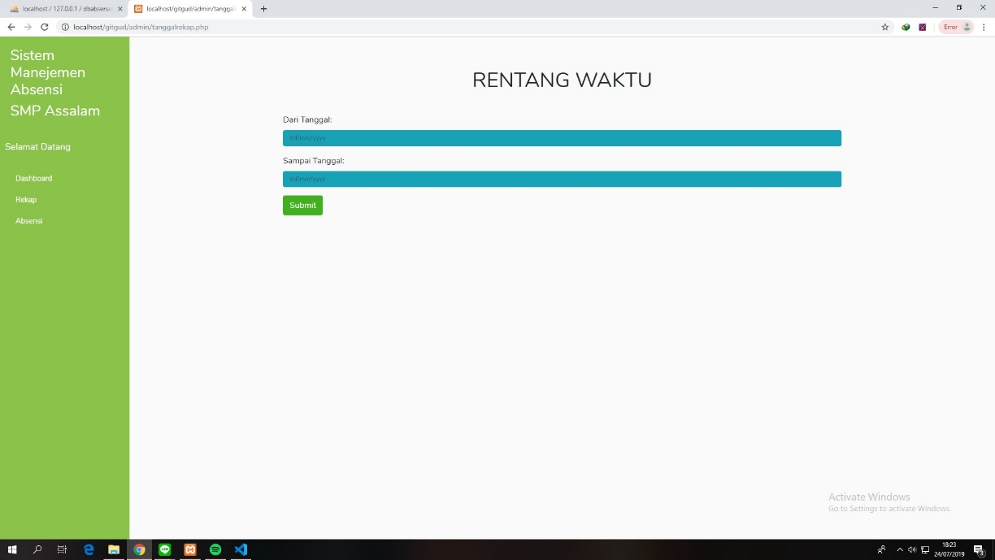

* + - 1. Jurnal

Pada bagian Jurnal, wali kelas dapat melihat tanggal, nama, siswanya jika ingin mengubah status wali kelas perlu masuk ke menu jurnal.

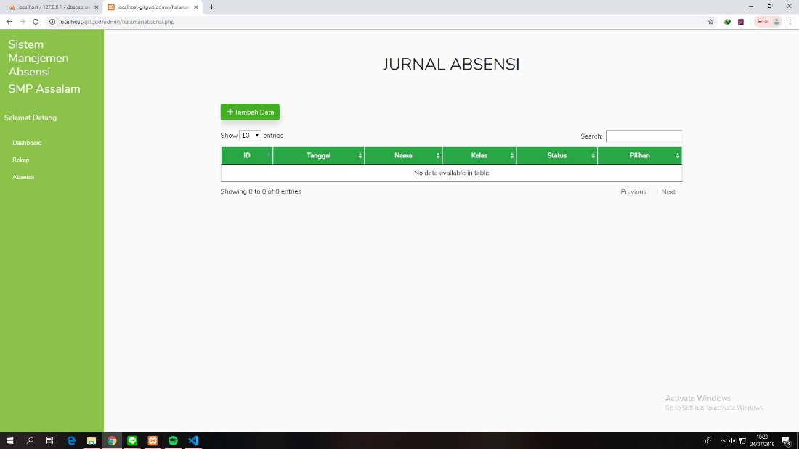

1. Akses piket
   * + 1. Guru piket perlu melakukan login terlebih dahulu pada menu login piket, setelah login maka akan masuk ke dashboard piket.

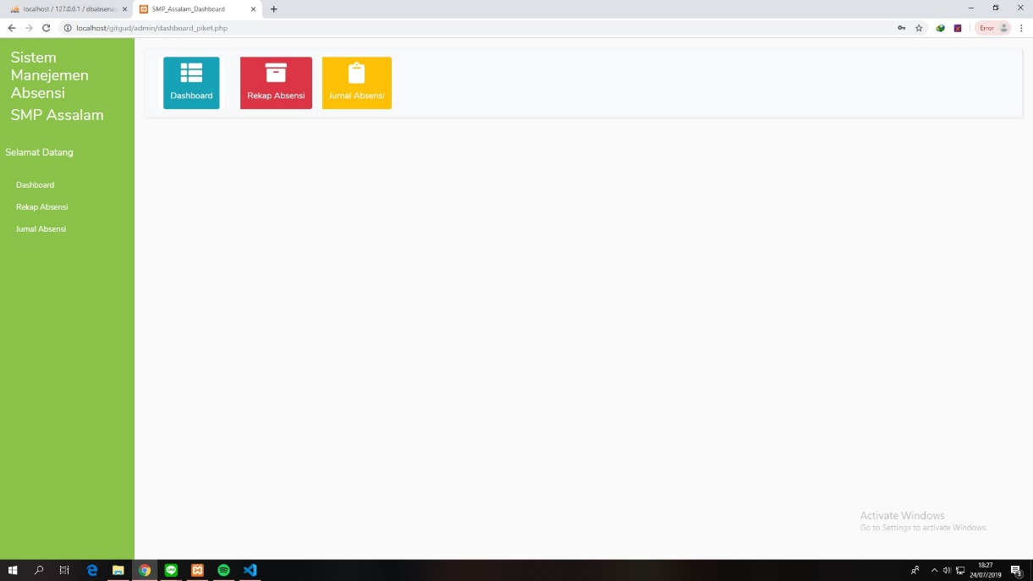

* + - 1. Rekap Absensi

Rekap absensi piket berbeda dengan wali kelas, piket dapat melihat rekap semua siswa yang ada di sekolah.

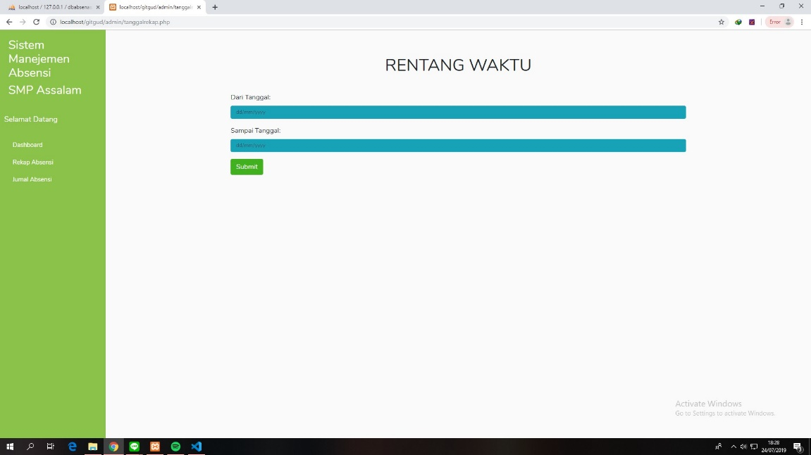

* + - 1. Jurnal Piket

Pada jurnal piket, dapat melihat data yang hadir pada setiap harinya, dan jika ada perubahan status bagian piket dapat langsung mengubahnya.

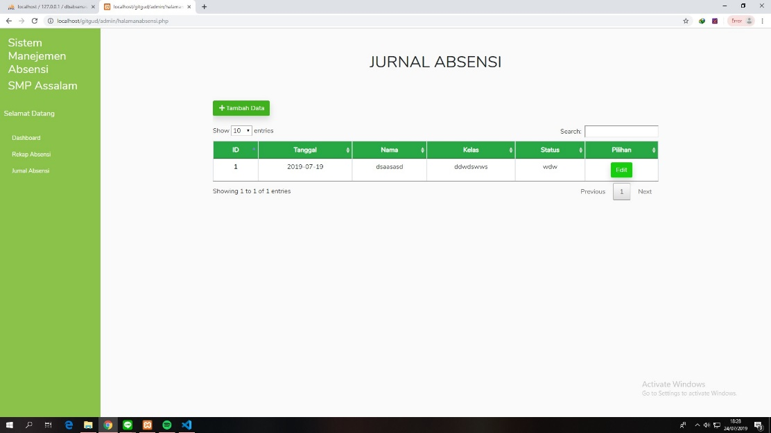

1. Akses Admin
   * + 1. Admin perlu melakukan login untuk masuk ke dashboard admin, admin memiliki menu yang lebih banyak daripada yang lain karena admin mengelola semuanya.

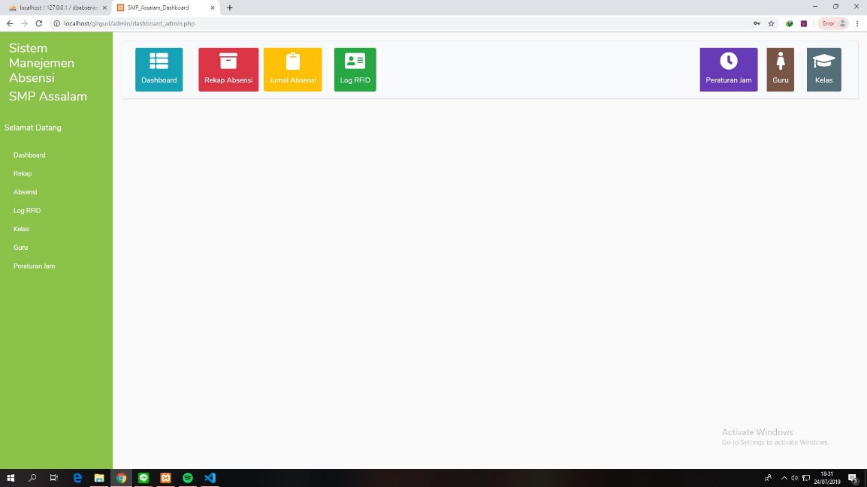

* + - 1. Rekap Absen

Rekap absen pada admin sama seperti rekap yang dimiliki oleh piket yaitu mampu melihat semua absensi piket.

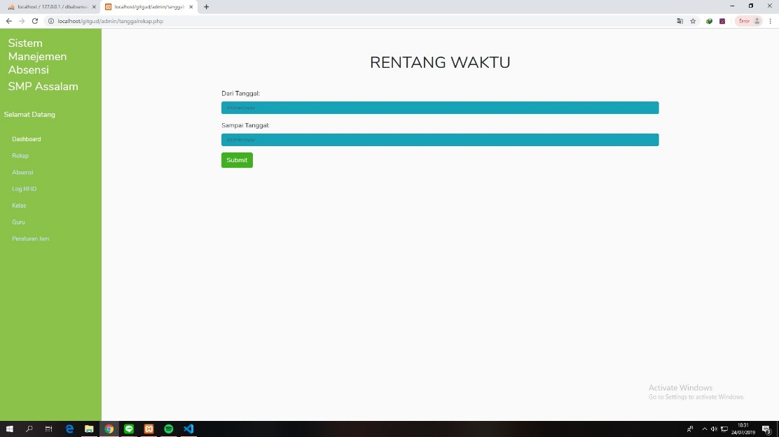

* + - 1. Jurnal Absensi

Jurnal Absensi admin tidak berbeda dengan jurnal piket.

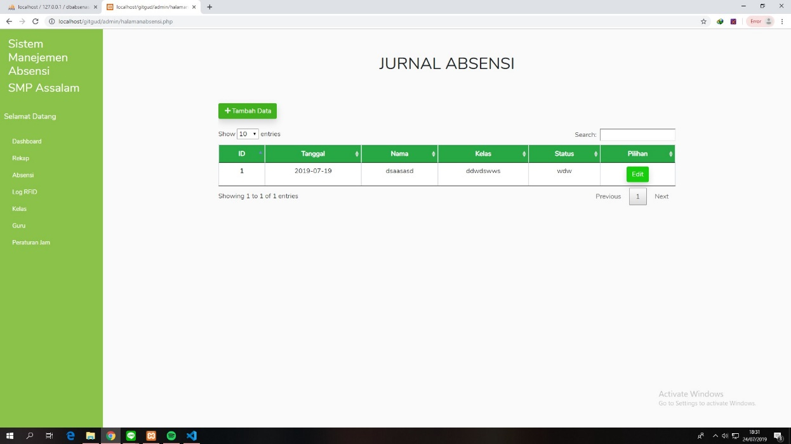

* + - 1. LOG RFID

LOG RFID berguna untuk melihat data hasil tap dari siswa untuk mengetahui apakah siswa melakukan tapping atau tidak.

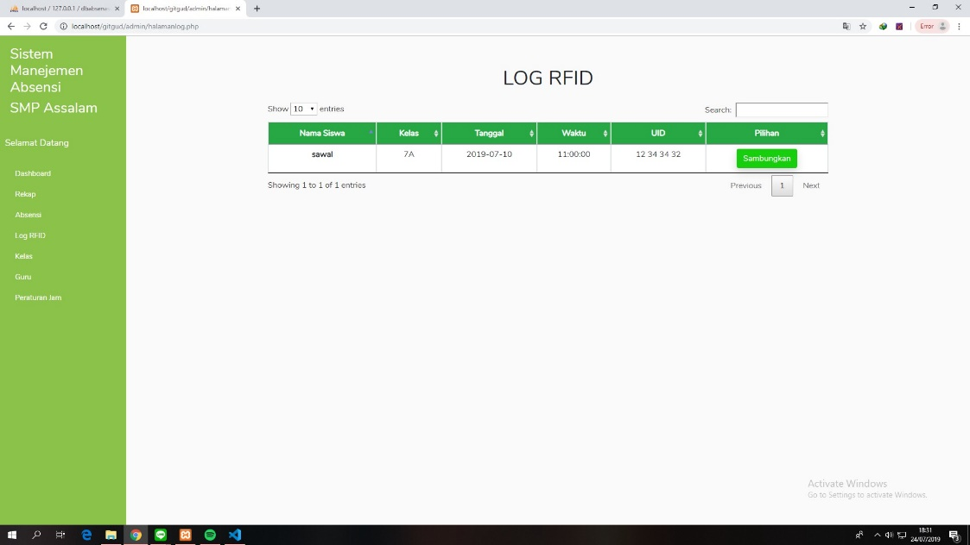

* + - 1. Kelas

Menu kelas berguna membuat kelas baru dengan isi siswa – siswa pada kelas tersebut.

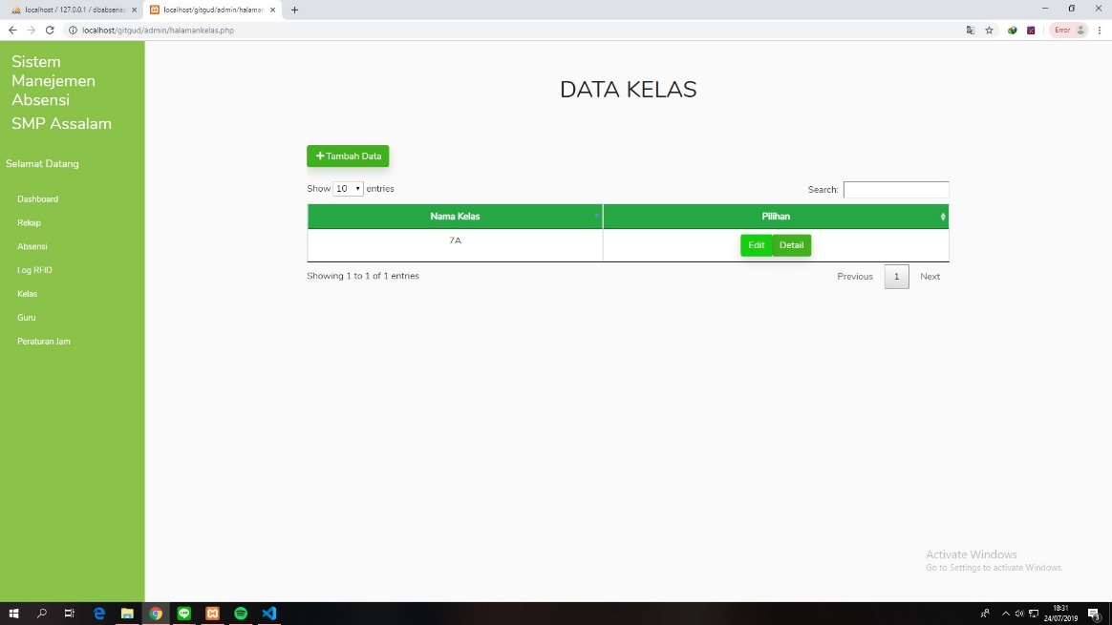

* + - 1. Guru

Menu Guru pada admin berguna untuk menambah guru yang ditunjuk sebagai wali kelas dan kelas mana yang ia bimbing.

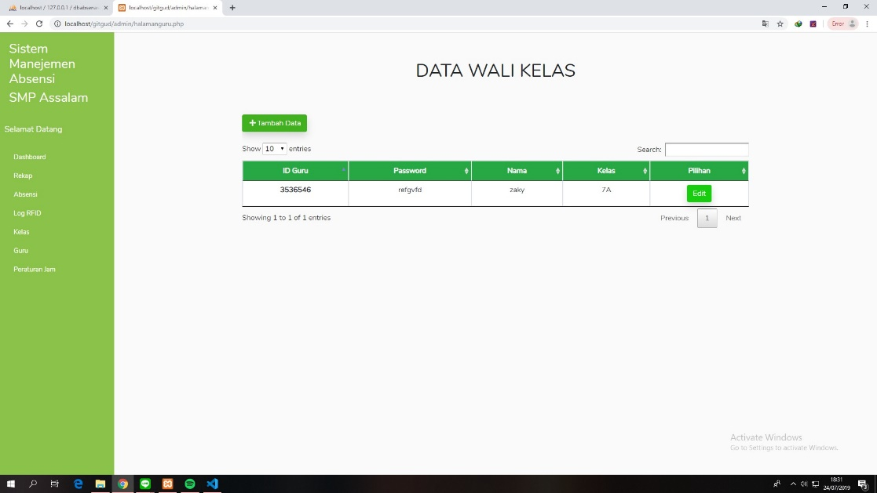

* + - 1. Peraturan Jam

Peraturan jam digunakan untuk acara atau hari khusus tertentu yang diadakan oleh sekolah.

